Dodatna davčna številka v drugi državi EU:

Sistemska nastavitev XEVEM - Zavezanost za DDV v EU
Zavezanost za DDV v EU
0 - opcija NI vklopljena
1 - opcija JE vklopljena (vpliva na šifrant davčnih oznak, dodatne davčne in e-VEM številke, prodajne pogodbe, izdane fakture, prejete račune, davčna poročila v GK, ...)

V glavni knjigi je odprt šifrant: Dodatne davčne in e-VEM številke
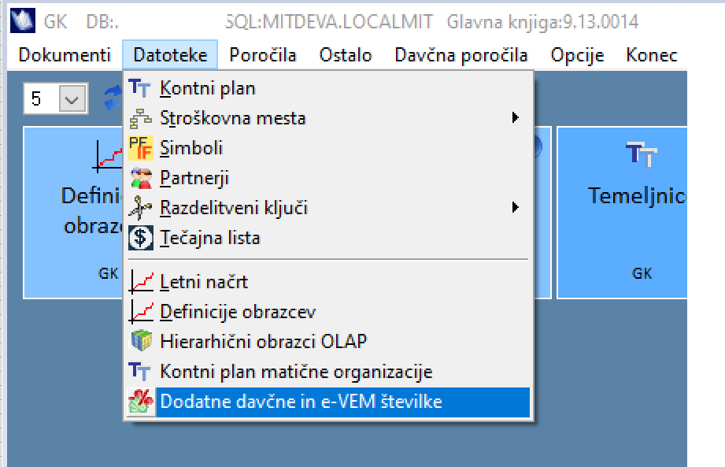

V šifrant se vnesejo:
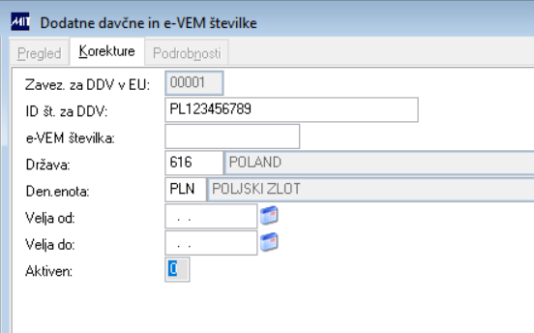
Zavezanost za DDV v EU – zaporedna številka (obvezen vnos)
- ID št. za DDV – dodatna davčna številka, če smo odprli novo davčno številko v drugi državi EU. (ni obvezen vnos)
- e-VEM se vnese registracijska številka pod katro smo se registrirali pod e-VEM.
- Država – za katero poročamo v e-VEM ali v kateri smo odprli novo davčno številko
- Denarna enota v kateri poslujemo v tej državi
- Velja od – do obdobje od kdaj do kdaj velja ta davčna številka oz. moramo poračati promet v e- VEM
- Aktiven – zapis je aktiven/neaktive

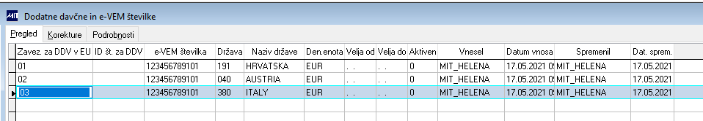

V šifrantu Davčne oznake odpremo nove davčne oznake za posamezno državo članico in za stopnjo davka, ki ga bomo pri njih zaračunavali. Priporočamo, da se odpre nov konto davka za spremljanje davka v drugi državi članici.
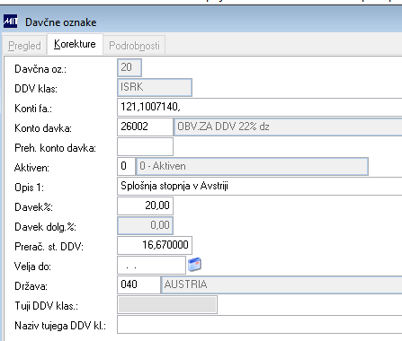

Na prodajni pogodbi določimo polje Zavezanost za DDV v EU. Prodajno pogodbo določimo za posamezno državo. In na poziciji pogodbe vnesemo ustrezne davčne oznake za državo.
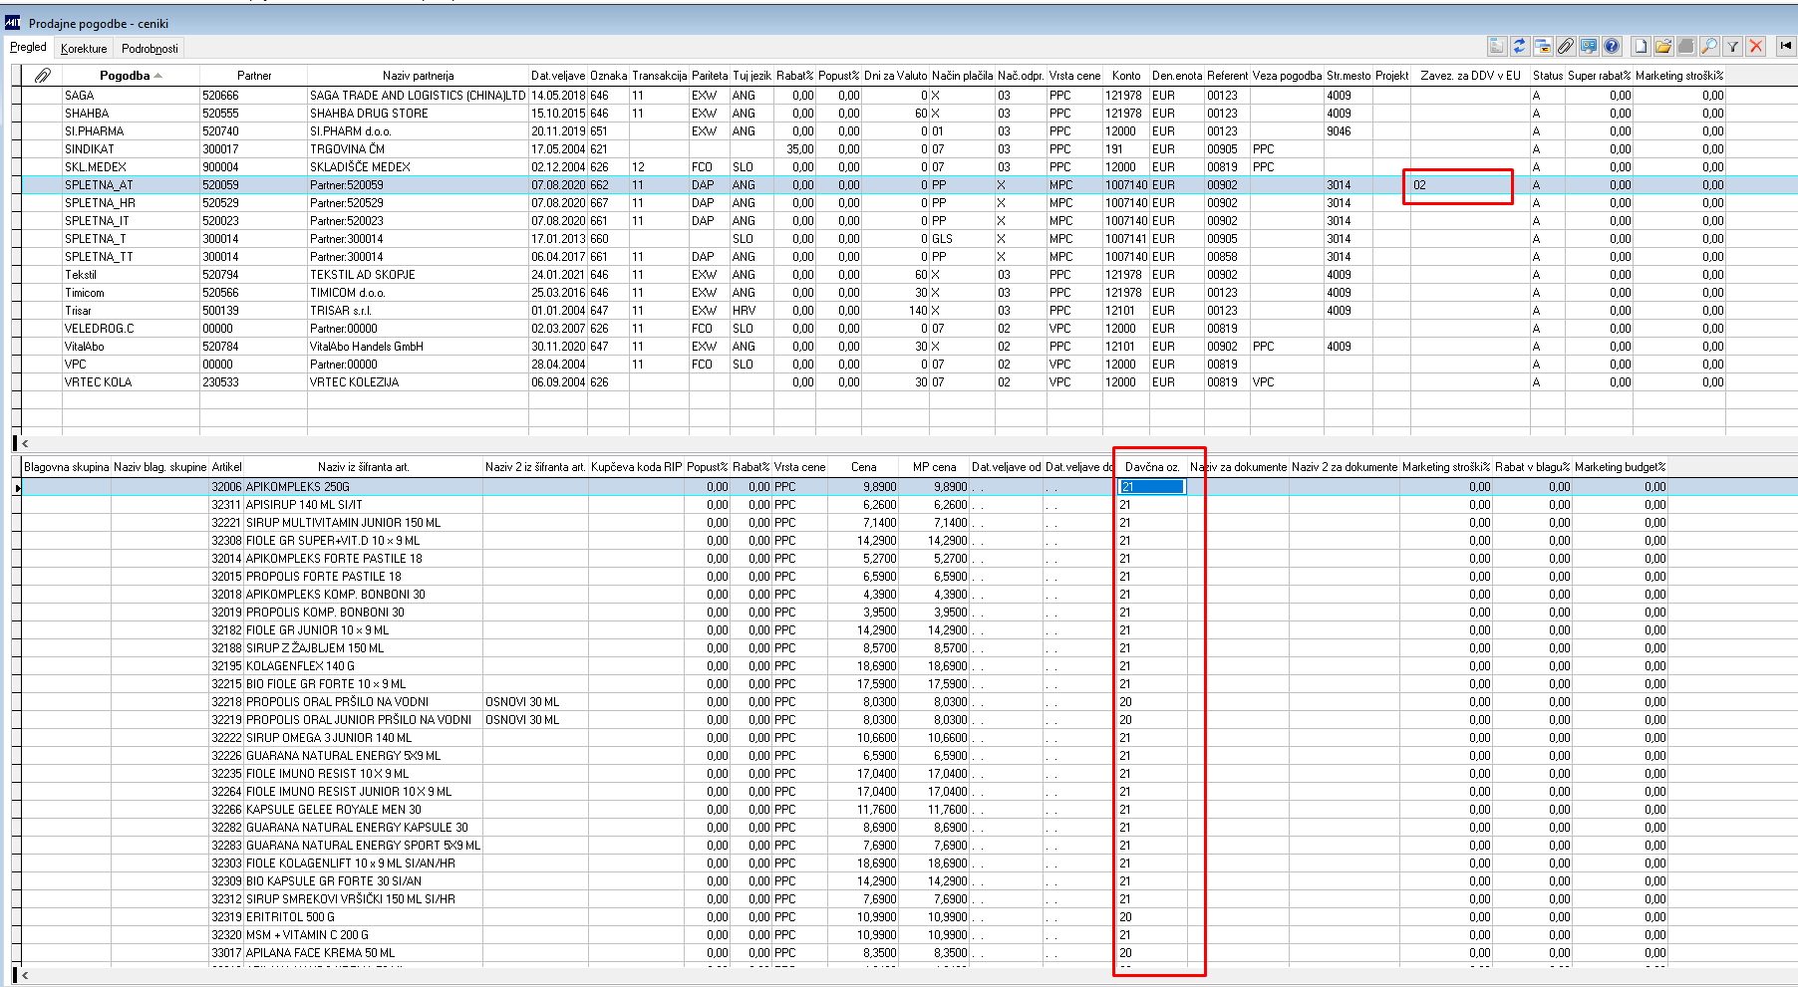

Pri vnosu prodajnih dokumentov se iz pogodbe prepiše polje Zavezanost za DDV v EU in na poziciji dokumenta se ponudi ustrezna davčna oznaka.
Davek se izračuna glede na stopnjo davka na davčni oznaki:
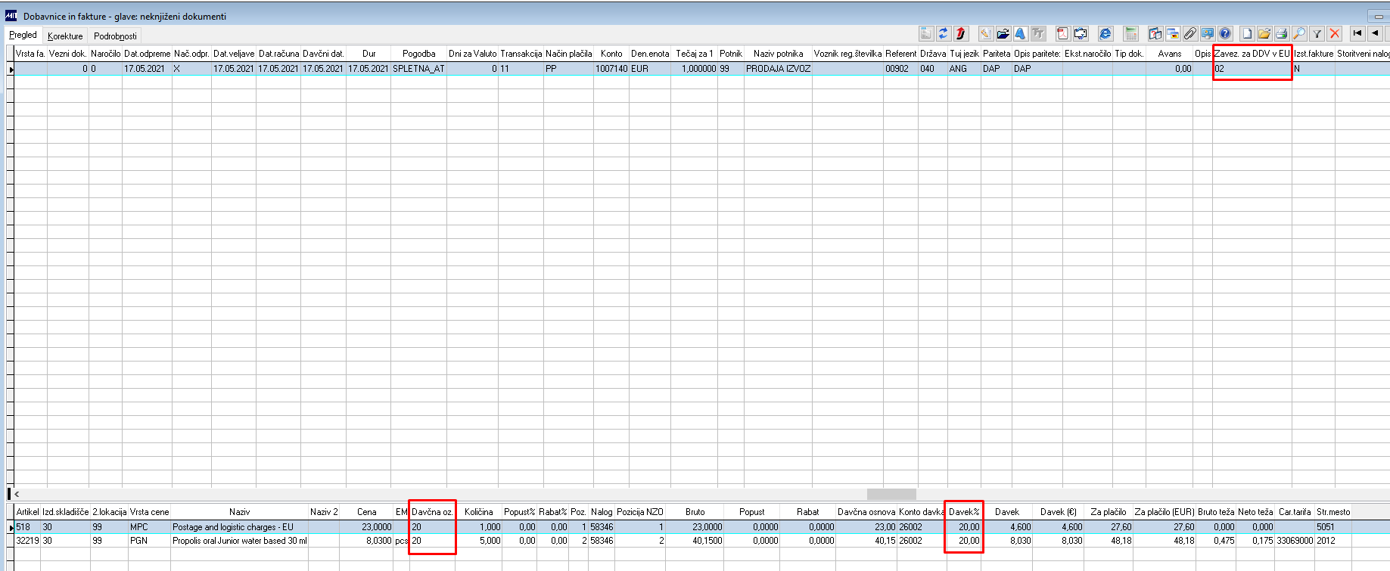

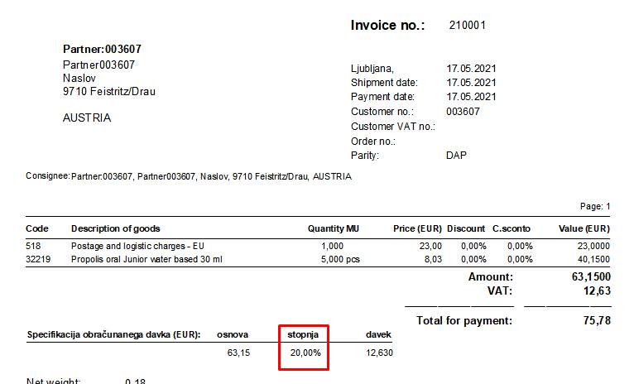

Davčna poročila:
Davčno poročilo za dodatno davčno številko se nahaja v glavni knjigi/ Davčna poročila/ Poročilo DDV -dodatna davčna številka v EU.

